LA CÈL·LULA O LES CÈL·LULES?

Observeu les següents imatges:

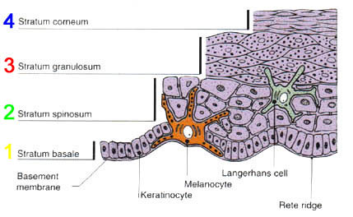
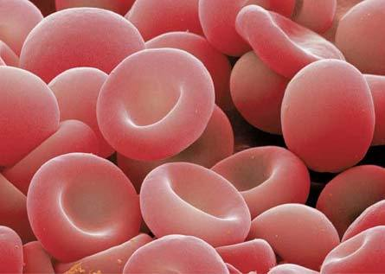
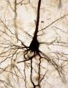
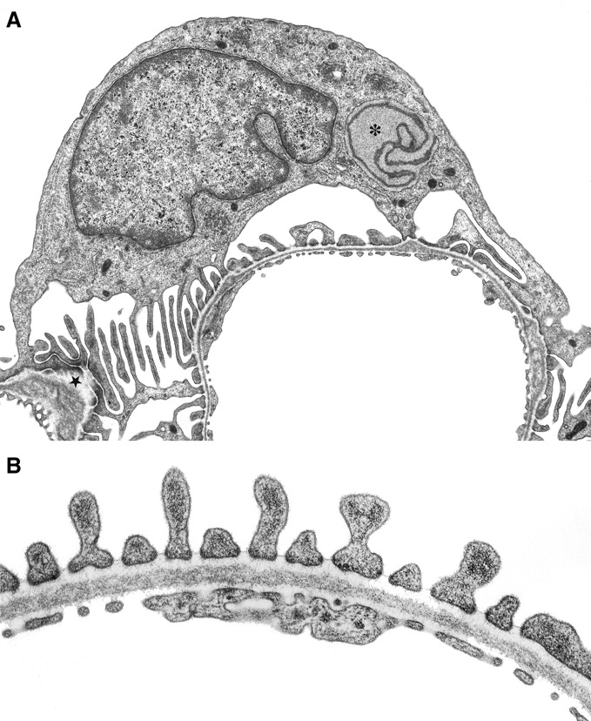
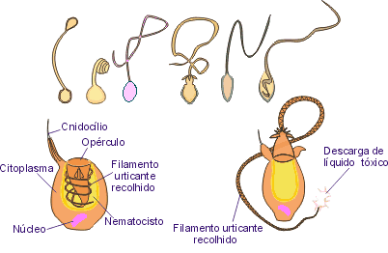
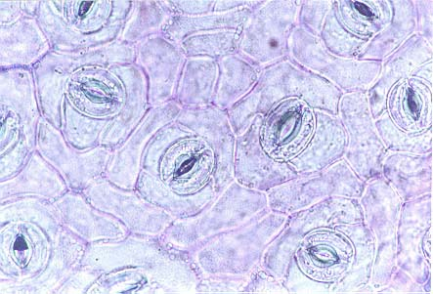
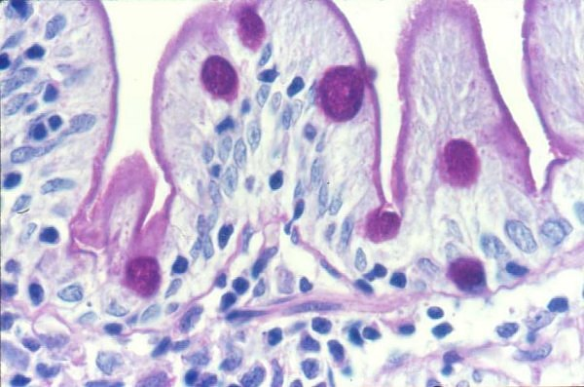
A
B
c
D
E
F
G

A: eritròcits; B: neurona; C: podòcit; E: cnidoblast; F: estomes;
E: enteròcits i cèl·lules caliciformes; G: melanòcits

- Què tenen en comú i que tenen diferent entre elles?

- A què creus que fa referència la pregunta del títol?

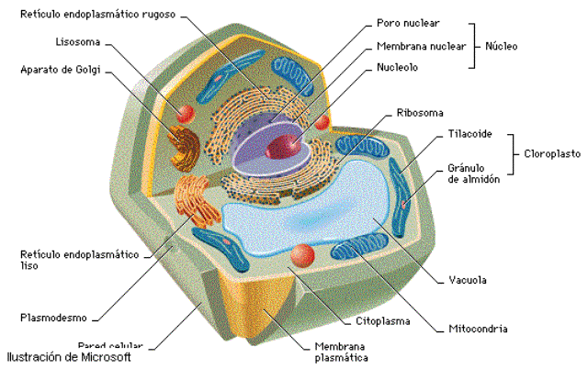
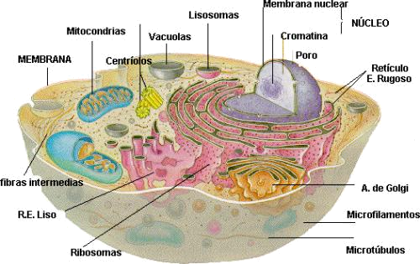
Model: cèl·lula vegetal
Model: cèl·lula animal

Aquestes imatges no són res més que models cel·lulars que ens permeten veure l’estructura d’una cèl·lula tipus. En realitat però, hi ha una gran varietat de cèl·lules amb formes i funcions diferents
En els organismes on hi ha especialització cel·lular i organització en teixits, òrgans i sistemes la varietat de les formes cel·lulars és més que notable.

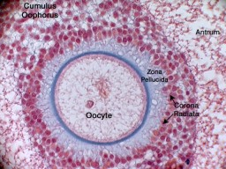

Imatge al microscopi òptic d’un oòcit madur.
L’oòcit és una de les cèl·lules més grans, fixeu-vos que tot i així, amb el microscopi òptic no es veuen la majoria d’orgànuls.

Us proposem que observeu algunes d’aquestes cèl·lules especialitzades; haureu de decidir quins aspectes els són comuns i quins les diferencien. També haureu d’intentar veure si hi ha, o no, una relació entre la forma de la cèl·lula i la funció que realitza.

Cèl·lules sanguínies

1.- Obriu la imatge cel_01 (de la carpeta “Preparacions de sang”) amb el programa Motic. Correspon a una preparació de sang d’una persona sana, la fotografia s’ha obtingut amb l’objectiu de 100 augments

2.- Identifiqueu els glòbuls blancs i els vermells. Utilitzeu les eines del Motic per observar amb més detall, prendre mides i, a continuació, descriure les diferències entre els dos tipus cel·lulars. Adjunteu al vostre informe una imatge de cadascun dels dos tipus cel·lulars.

3.- Com explicaríeu el diferent nombre d’eritròcits i glòbuls blancs?

4.- Quina és la característica morfològica més distintiva dels glòbuls vermells que heu observat? (Compareu la seva estructura amb la cèl·lula tipus del començament d’aquesta activitat). Amb quina funció pot estar relacionada aquesta adaptació?

5.- Obriu amb el programa Motic les imatges cel_02,cel_03 i cel_04, que trobareu a la carpeta “Preparacions de sang” (corresponen respectivament a sang d’au, sang de peix i sang humana)

6.-Identifiqueu els glòbuls blancs i els glòbuls vermells en cadascuna de les preparacions

- Fixeu-vos que atenent a la morfologia dels glòbuls vermells, podeu fer dos grups amb les preparacions anteriors. Què caracteritza cadascun d’aquests grups?

- Escriviu una hipòtesi sobre quins avantatges pot tenir el fet de presentar glòbuls vermells sense nucli. Contrasteu la vostra hipòtesi buscant informació sobre els eritròcits de diferents vertebrats.

Cèl·lules estomàtiques

Preparació i observació d’estomes

- Feu un tall poc profund i perpendicular a l’eix principal d’una fulla i en la seva part inferior (revers).
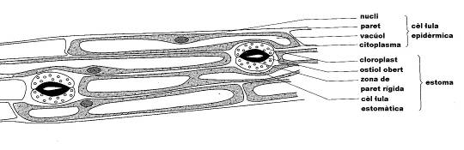
- Agafeu un tros d’epidermis d’uns 2-3 mm de llarg (incolora) amb les pinces evitant agafar parènquima de la fulla (de color verd).
- Col·loqueu el fragment sobre un portaobjectes, afegiu-hi una gota d’aigua i col·loqueu el cobreobjectes.
- Observeu-lo al microscopi a diferents augments.
- Obriu el programa Motic, feu fotografies i identifiqueu les parts indicades en el dibuix de sota

Funcionament dels estomes

Prepareu un fragment d’epidermis com s’ha exposat anteriorment. És molt important que la fulla estigui en bon estat. Muntar en aigua, com abans.
Amb les eines corresponents del programa Motic calculeu la superfície dels ostíols (mesureu-ne tres o quatre i feu la mitjana)
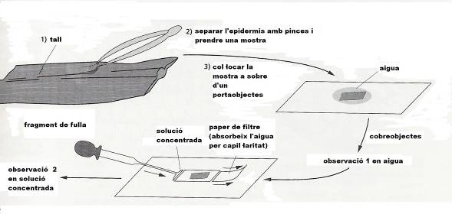
Traieu la preparació de la platina del microscopi, col·loqueu una tira de paper de filtre al costat del cobreobjectes (com indica el dibuix) per tal d’eliminar l’aigua per capil·laritat. Simultàniament, poseu gota a gota amb la pipeta solució de sacarosa en el costat oposat del cobreobjectes.
Torneu a posar ràpidament la preparació al microscopi i calculeu de nou la superfície dels ostiols com heu fet abans.
Preneu fotografies dels estomes en diferents estats.

Anàlisi de dades:
- Feu una descripció de la morfologia dels estomes. Afegiu-hi fotografies obtingudes durant la pràctica amb els noms corresponents.
- Compareu les cèl·lules oclusives de l’estoma amb la resta de cèl·lules epitelials. Compareu-les respecte a forma, mida, presència o no de cloroplasts...
- Descriviu les diferències observades entre els estomes abans i després de estar en contacte amb la solució de sacarosa. També podeu afegir-hi fotografies.
- Quina pot haver estat la causa dels canvis en la mida de l’ostíol que heu observat?
- Els canvis que heu observat que tenen lloc in vitro en els estomes també ocorren in vivo com a resposta a diferents condicions. Quin avantatge penseu que té per a les plantes el fet de poder obrir o tancar els estomes en diferents condicions?

Comparació de la densitat d’estomes en diferents parts de la fulla i en diferents fulles

Esteneu una fina capa de laca d’ungles transparent sobre la superfície superior d’una fulla (anvers).
Feu el mateix en la cara inferior (revers) de la mateixa fulla.
Deixeu assecar (uns 15 minuts) i desenganxeu suaument la pel·lícula formada (un fragment d’uns 2-3 mm) amb l’ajut de les pinces o d’una agulla emmanegada.
Col·loqueu cadascuna de les dues pel·lícules a sobre d’un portaobjectes , poseu-hi una gota d’aigua i munteu el cobreobjectes.

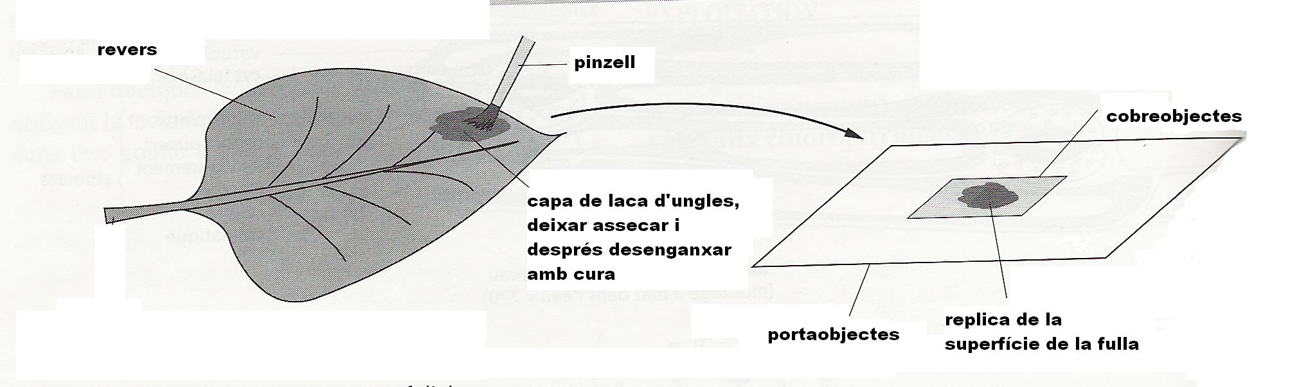
Poseu una preparació al microscopi i, amb l’objectiu de pocs augments, observeu diferents camps de la preparació.
Compteu el nombre d’estomes observats. És millor comptar tres camps diferents i fer la mitjana. Referiu el nombre d’estomes a una unitat de superfície.
Feu el mateix amb l’altra preparació obtinguda.
Si disposeu de fulles de diferents espècies vegetals, distribuïu-les per grups de treball i compareu la densitat d’estomes.
Feu fotografies.

Anàlisi de dades:
- Descriviu les diferències observades respecte a la densitat d’estomes en l’anvers i el revers de les fulles.
- Relacioneu aquesta observació amb alguna possible adaptació de les plantes.
- Descriviu les diferències observades respecte a la densitat dels estomes en les fulles de diferents tipus de plantes.
- Informeu-vos de l’hàbitat de cada espècie. Hi ha alguna relació entre l’hàbitat de les plantes i la seva densitat estomàtica? Quina penseu que en pot ser la causa?

Neurones

Les neurones junt amb les cèl·lules de la neuroglia són les constituents del
sistema nerviós.
Quan s’examina un tall histològic de qualsevol part del sistema nerviós amb el microscopi òptic s’observen dos components: l’anomenada substància gris, formada per els cossos cel·lulars de les neurones, i la substància blanca formada per els axons.
A la pàg web: http://es.wikipedia.org/wiki/C%C3%A9lula_nerviosa
trobareu informació general sobre aquest tipus cel·lular. Llegiu-la i, després, completeu les següents qüestions:

- Feu un esquema d’una neurona tipus i anoteu les seves parts. Quina funció té cada una d’elles?

- Observeu les següents imatges de cèl·lules del sistema nerviós i compareu-les amb la neurona tipus.

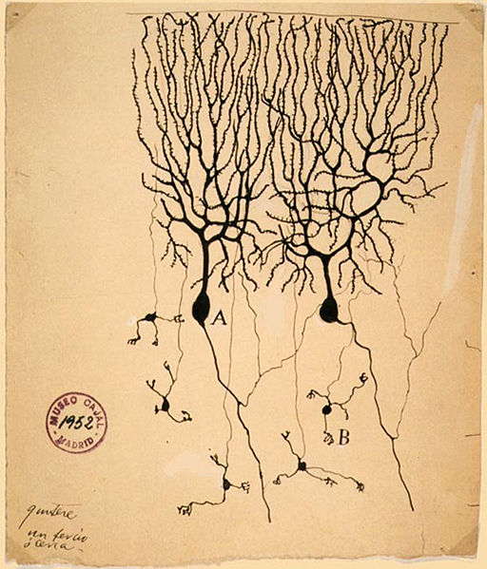
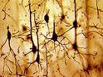

Cèl·lules de Purkinje
Cèl·lules piramidals

Feu una descripció de cada una d’elles. Què tenen en comú? Què les diferencia?

- Cada un dels texts següents es refereix a un dels tipus de cèl·lules nervioses que has descrit en l’apartat anterior. Digueu a quina neurona és refereix cada text. Què us ho fa pensar?

  - Són les neurones més grans del cerebel. Estan situades en una zona intermèdia i estant alineades com si fossin peces de dòmino. Fins a 200.000 axons poden fer sinapsis amb cada una d’aquestes cèl·lules. Cal tenir en compte que els axons fan sinapsis amb les dendrites.

  - Són les neurones més típiques de l’escorça cerebral. El seus axons són la principal font de sinapsis excitadores de l’escorça cerebral. El nom és deu a la forma del cos cel·lular. Hi ha un dendrita gruixuda que surt del vèrtex del soma i emet ramificacions. L’axó surt de la base del cos cel·lular.

Podòcits

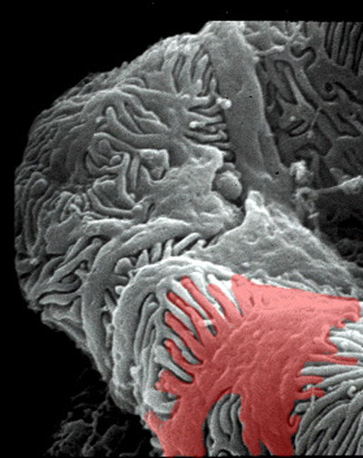
Fixeu-vos en la imatge i en els esquemes que hi ha continuació:

De quin aparell estem tractant?

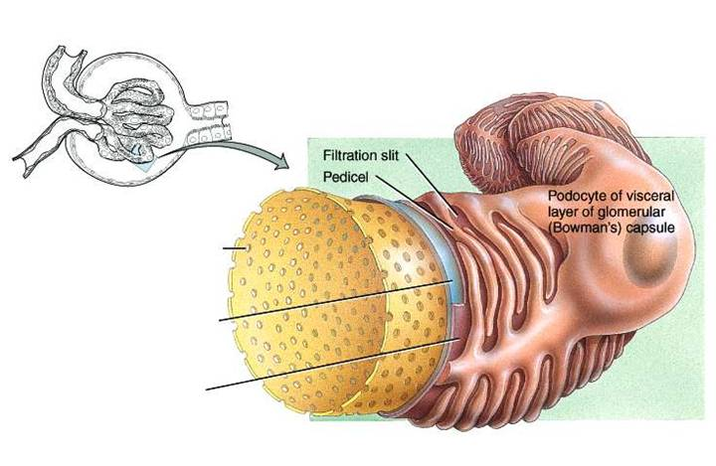
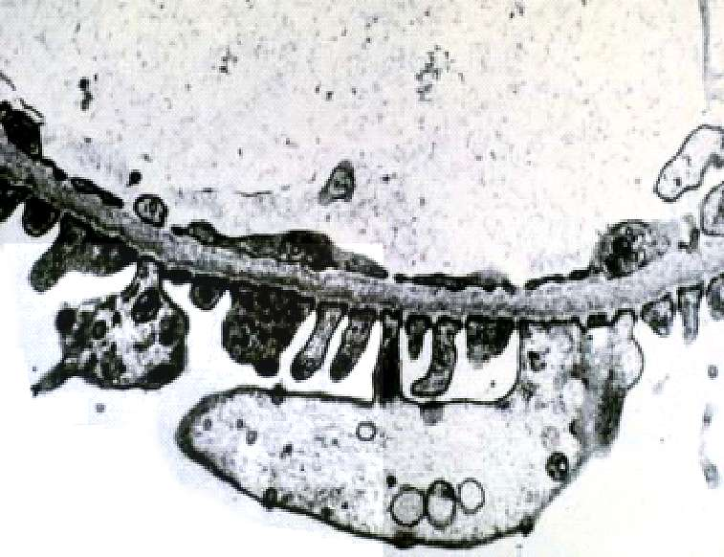
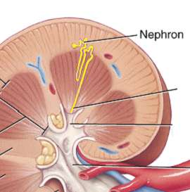
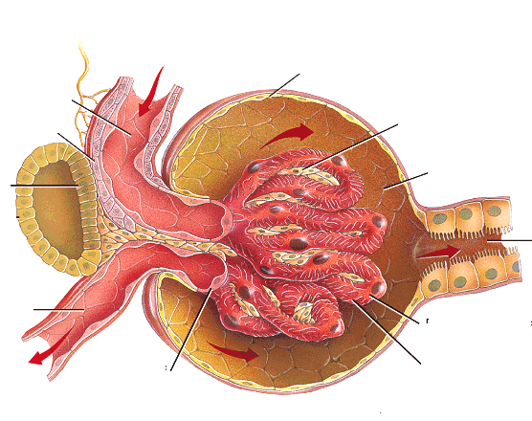
NEFReona
nefrona
Càpsula de Bowman

podòcit

capil·lar

- Descriviu la forma de la cèl·lula anomenada podòcit

- Tenint en compte la seva morfologia, amb quin tipus de funció la podríeu relacionar?

- En l’esquema següent es representa el filtrat que té lloc a la càpsula de Bowman. Poseu nom a les fletxes ( )

- Què indica la direcció de les fletxes de color?

Llum del capilar sanguini
Espai de la càpsula de Bowman

Epiteli intestinal

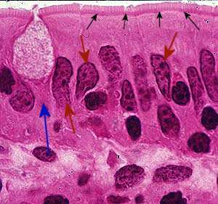
Cèl·lula caliciforme
Enteròcit

Tall histològic de l’epiteli intestinal de l’intestí prim
Llum intestinal

Recordeu les funcions que realitza l’infestí prim, en ell té lloc l’absorció d’una bona part dels nutrients així com la secreció de mucus que afavoreix el trànsit intestinal i la secreció d’enzims digestius.

1.- Podeu relacionar els diferents tipus cel·lulars de la imatge anterior amb alguna d’aquestes funcions? Justifiqueu la vostra resposta (quina part de la seva estructura us dóna pistes sobre la seva funció?)

2.- Descriviu els dos tipus cel·lulars que formen l’epiteli intestinal

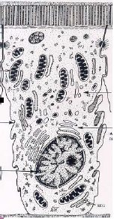
3.- Als enteròcits se’ls anomena cèl·lules polaritzades, per què creieu que és així?

4.- Creieu que les extensions cel·lulars que hi ha a la membrana apical dels enteròcits, tenen una funció concreta? Quina?

La cèl·lula de la imatge següent és una cèl·lula secretora no intestinal sinó pancreàtica.
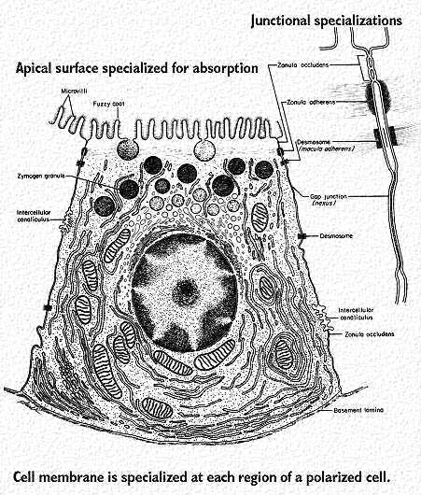
5.- Identifiqueu les següents estructures:
- Aparell de Golgi
- Nucli
- Reticle endoplasmàtic rugós
- mitocondris
- Làmina basal

6.- Indiqueu on haurien d’estar els vasos sanguinis que subministren sang a aquesta cèl·lula

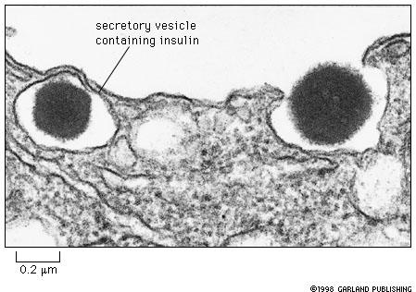
7.- Si s’injecten aminoàcids radioactius al corrent sanguini, expliqueu les diferents parts de la cèl·lula secretora pancreàtica on es podria detectar radioactivitat fins l’alliberament de proteïnes per la cèl·lula

Cnidòcits

Fins i tot en els mars tropicals, les meduses causen més víctimes entre els banyistes que els taurons.
Les seves “armes” són els cnidòcits. Els cnidòcits són cèl·lules amb una estructura característica, estan situades entre les cèl·lules epidèrmiques i reaccionen de forma automàtica per contacte, disparant un dard que injecta el verí que conté.
El cnidòcit disposa d’una estructura denominada cnidocist que consisteix en una càpsula que conté substàncies tòxiques, al voltant de la qual s’enrotlla un filament que pot estar armat amb una sèrie d’espines. La part superior del nematocist està coberta per un opercle que s’obre quan es produeix l’estímul tàctil detectat pel cnidocil, un cili especialitzat que es troba al costat de l’opercle.
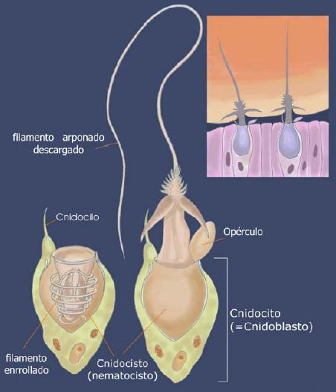
Les espines del filament poden actuar com un arpó quan es produeix l’activació del cnidocil i serveix per subjectar les preses o fixar les meduses al substrat.
No tots els nematocists poden travessar la pell humana i també depèn de la part del cos que es tracti, no és el mateix la pell de la mà o el peu que la de la cara o la pell d’un nen petit respecte a la d’un adult.
Cada cnidòcit només es pot disparar una vegada, un cop descarregat és reemplaçat per una altra cèl·lula.
La descàrrega del nematocist és automàtica, per tant, tant les restes de pell o tentacles separats del cos de la medusa poden, durant un temps, produir els mateixos efectes que la medusa viva.

Cnidòcit armat i disparat. A la part de dalt: efecte en la pell de la víctima.
Font: http://www.juntadeandalucia.es/salud/contenidos/medusas/%C3%93rganos%20de%20defensa%20y%20captura%20de%20presas.pdf

Després d’una acurada lectura del text anterior que descriu l’estructura i explica el funcionament d’un cnidòcit, la vostra tasca és construir un model per explicar el funcionament d’aquesta cèl·lula especialitzada.
Penseu que el vostre model necessàriament haurà de ser més senzill que un cnidòcit real, la seva funció és ajudar a entendre el seu funcionament. Heu d’indicar a quina estructura del cnidòcit correspon cadascun dels elements del vostre model.
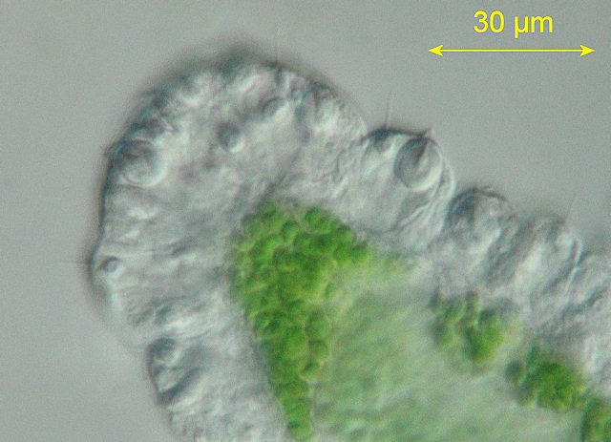
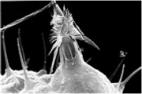
Suggeriment de material que podríeu fer servir:
- guants de goma o làtex
- aigua
-... i tot allò que trobeu per casa

Melanòcits

El color de la pell és degut a tres factors:
- Coloració groga pròpia de la pell i deguda a pigments carotenoids localitzats al greix subcutani.
- Concentració i estat d’oxigenació de l’hemoglobulina i altres pigments de la sang.
- Quantitat de melanina.

La quantitat del pigment melanina present a les cèl·lules epidèrmiques és el factor mes decisiu en la determinació del color de la pell. Aquest pigment es sintetitza en unes cèl·lules especialitzades, anomenades: melanòcits
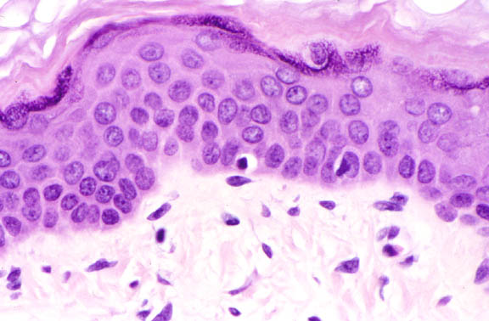
Es localitzen, majoritàriament, a la capa basal de l’epidermis
epidermis
dermis
melanòcit
Esquema 1.

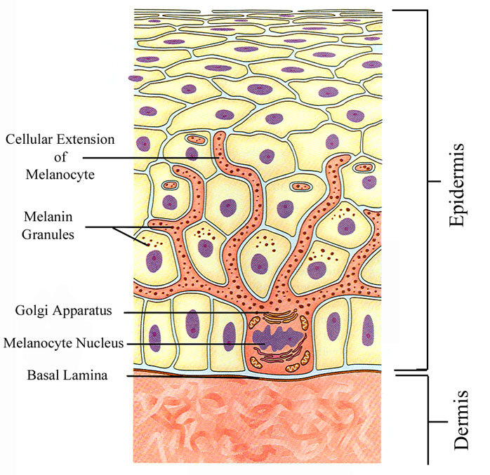
Observeu l’esquema 1 i descriviu la morfologia del melanòcit

La melanina, un cop sintetitzada, es emmagatzemada en vesícules de secreció anomenades melanossomes. En l’esquema anterior, els melanossomes apareixen com puntuacions marrons.

- Observeu l’esquema 1,i intenteu explicar com és que si els melanòcits estan, majoritàriament, a la capà basal de l’epidermis, és la melanina la principal responsable de la coloració de la pell.

La síntesi de melanina està dirigida per una hormona. A la membrana plasmàtica dels melanòcits s’hi localitzen els receptors de l’hormona MSH, hormona estimulant dels melanòcits. Aquesta hormona es sintetitza a la hipòfisis (glàndula pituïtària) situada a la base del crani.
La llum ultraviolada incrementa tant la síntesi de MSH, com la dels receptors.

Esquema 2

tirosina
melanina
tirosina
melanina
Baixa exposició als UV
Exposició als UV

- Observeu l’esquema 2. i intenteu explicar el que succeeix en cada situació. Anomeneu cadascun dels elements que surten a l’esquema.

- Si us hi fixeu, veureu que a l’esquema anterior corresponent a l’exposició solar, els melanossomes s’agrupen al voltant del nucli. Creieu què és una casualitat o bé té alguna funció? En cas afirmatiu, quina penseu que pot ser?

- Ordeneu les següents frases intentant formar una seqüència temporal

a.- Disseminació dels melanosomes per les prolongacions dels melanòcits
b.- Prendre el sol
c.- Transferència de melanosomes a les cèl·lules epitelials
d.- Activació de la síntesi de melanina
e.- Melanina acumulada en vesícules de secreció, melanosomes
f.- Enfosquiment de la melanina ja existent
La cèl·lula muscular

Les cèl·lules musculars, especialment les del teixit muscular esquelètic, són cèl·lules altament especialitzades. Tant és així que els seus components, comuns a altres tipus cel·lulars han rebut noms especials:
- membrana plasmàtica = sarcolema
- citoplasma = sarcoplasma
- reticle endoplasmàtic = r. sarcoplasmàtic
- mitocòndries = sarcosomes

Totes les cèl·lules es poden contraure per tal de realitzar determinades funcions. En els organismes pluricel·lulars, però algunes cèl·lules s’especialitzen per realitzar el moviment d’òrgans o teixits. Aquestes cèl·lules poden treballar individualment o bé agrupar-se per formar músculs
Repassem les funcions que du a terme el teixit muscular:
- Moviment del cos
- Estabilització de les posicions
- Regulació del volum dels òrgans
- Moviment de substancies per l’interior de l’organisme: sang, limfa, orina, aire, aliments, esperma
- Producció de calor: moviments incontrolats del múscul esquelètic, tremolor

Múscul esquelètic:
Penseu per un moment, en els milers de moviments que podeu fer amb les mans: la precisió, la rapidesa, la força, la suavitat, la sincronia... Per dur-ho a terme entre en joc una maquinaria molt complexa en la qual intervenen:
- La complexitat de les fibres musculars esquelètiques
- El sistema nerviós
- El sistema circulatori
- L’ATP, el calci, el magnesi,
La capacitat contràctil dels músculs, i també la característica diferencial de la fibra muscular respecte la resta de cèl·lules, ve donada per la disposició altament estructurada de diverses proteïnes fibril·lars. La màxima complexitat la trobem en el múscul esquelètic.
En aquesta activitat intentarem entendre l’arquitectura de la fibra muscular esquelètica i el mecanisme de la contracció.

1: Arquitectura de la fibra muscular esquelètica:
1-a. Observa les següents imatges:
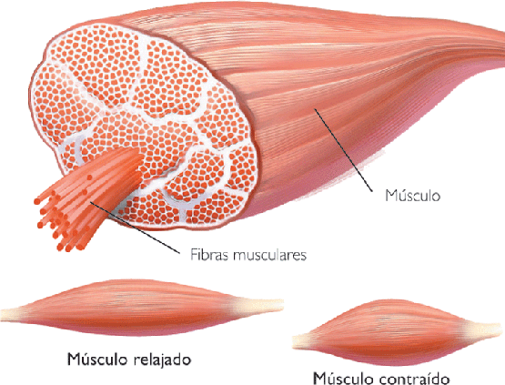  * | 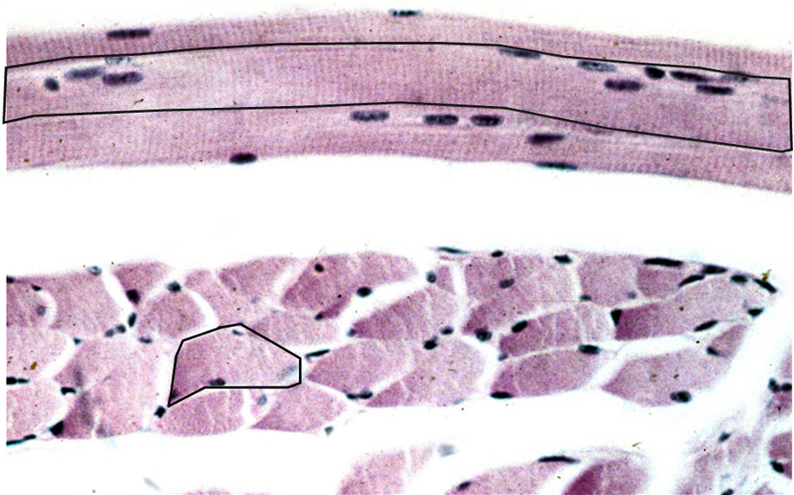

La imatge de l’esquerra és un esquema d’un múscul tallat transversalment, la qual cosa permet veure la seva estructura interna; Cadascuna de les estructures marcades amb un asterisc (*) representa una fibra muscular.
*
L’ imatge de la dreta és una fotografia feta amb el microscopi òptic: a la part superior és veuen fibres musculars tallades longitudinalment, (en teniu una encerclada amb una línea negra). La part inferior correspon a fibres musculars tallades transversalment.

- Amb l’ajut de les imatges anteriors, descriu la morfologia de la fibra muscular.
- Creus que el conjunt de fibres que formen un múscul estan disposades d’alguna manera especial? Quina?

1-b. Anem a l’interior de la fibra muscular:
L’interior de la cèl·lula muscular està farcit de “fibrilles” en disposició paral·lela a l’eix longitudinal de la cèl·lula, s’anomenen: miofibrilles
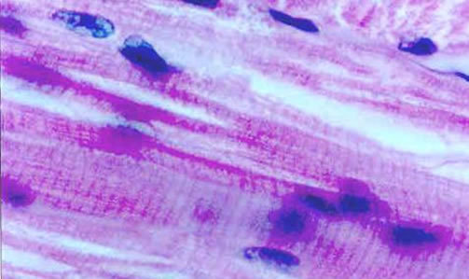
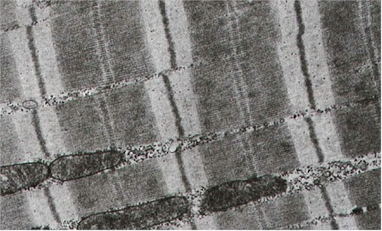

Imatge superior: miofibril·les vistes amb el microscopi òptic.
Imatge inferior:miofibril·les vistes amb el microscopi electrònic.

- Descriu el que s’observa en aquestes imatges.

2.Després de llegir el següent text posa nom a les fletxes de la imatge :
“Quan observem fibres musculars amb el microscopi òptic, apareixen estries transversals originades per l’alternança da bandes clares i fosques.
Les bandes fosques s’anomenen bandes A i les bandes clares, bandes I. En el centre de cada banda clara s’observa una línea mes fosca, anomenada línea Z. Al centre de la banda A hi ha una petita interrupció més clara, la banda H en el centre de la qual hi ha una línea fosca, la línea M.
Les estries observades al microscopi òptic són degudes a la repetició d’una unitat anomenada sarcòmer. Cada sarcòmer està format per la part de la miofibril·la que queda entre dues línees Z successives; conté una banda A i dues mitges bandes I.
Quan es fa l’observació al microscopi electrònic es veu que aquesta estructura és el resultat de la presència de filaments de dos tipus diferents, disposats longitudinalment seguint l’eix més llarg de la cèl·lula i organitzats de manera simètrica i paral·lela.”

1-c. Qui és qui en aquesta complexa maquinària

L’estudi a nivell molecular d’aquesta estructura revela la presència de com a mínim de quatre proteïnes:

- Miosina
- Actina
- Tropomiosina
- Troponina
La miosina i l’actina representen un 55% de tot el múscul estriat.

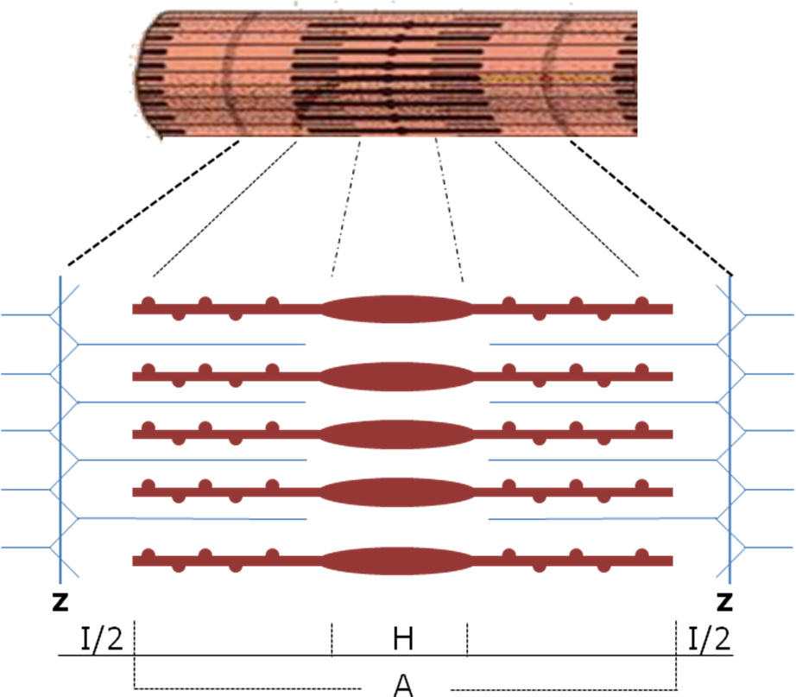

Filament de miosina


Filament d’actina

Components
Monòmer d’actina | Filament
 | 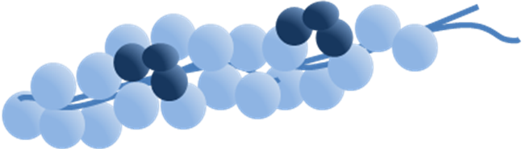

Troponina

Tropomiosina

Com són els filaments d’actina?:

Com són els filaments de miosina:
Components
Molècula de miosina | Filament
 | 
Meromosina lleugera

Meromiosina pesada

Mira els vídeos de les següents pàgines web. En acabat redacta un text que expliqui el mecanisme de la contracció.

Pàg.1
http://images.google.es/imgres?imgurl=http://magisnef.files.wordpress.com/2007/04/untitled-1-copy.jpg&imgrefurl=http://magisnef.wordpress.com/2007/04/02/fisiologia-muscular-componentes-del-musculo/&usg=__5mrZsn3aZf2sJJjCXwsQKBm1aZ0=&h=598&w=818&sz=174&hl=es&start=1&tbnid=ll0Bu4_Srq23mM:&tbnh=105&tbnw=144&prev=/images%3Fq%3Dsarcomero%26gbv%3D2%26hl%3Des%26sa%3DG

Pàg.2
http://science.nhmccd.edu/BioL/ap1int.htm#muscle
Seleccionar: Sarcomer Shortening
Pàg.3
http://www.sci.sdsu.edu/movies/actin_myosin_gif.html

Pàg.4
http://www.wiley.com/college/pratt/0471393878/student/animations/actin_myosin/actin_myosin.swf

A la pestanya on posa “Choose a secction” seleccions l’opció “Reaction

Conclusions

Poseu en comú amb la resta de la classe la informació que teniu ara sobre cadascun dels tipus cel·lulars i ompliu la següent taula.

Tipus cel·lular | Situació en l’organisme | Funció | Adaptació morfològica
Eritròcit

Cèl·lules estomàtiques
Podòcit

Enteròcit

Cnidòcit

Melanòcit

Neurona

Cèl·lula muscular

Quines són les vostres conclusions després d’haver fet aquesta activitat?

